Machine Learning Final Project

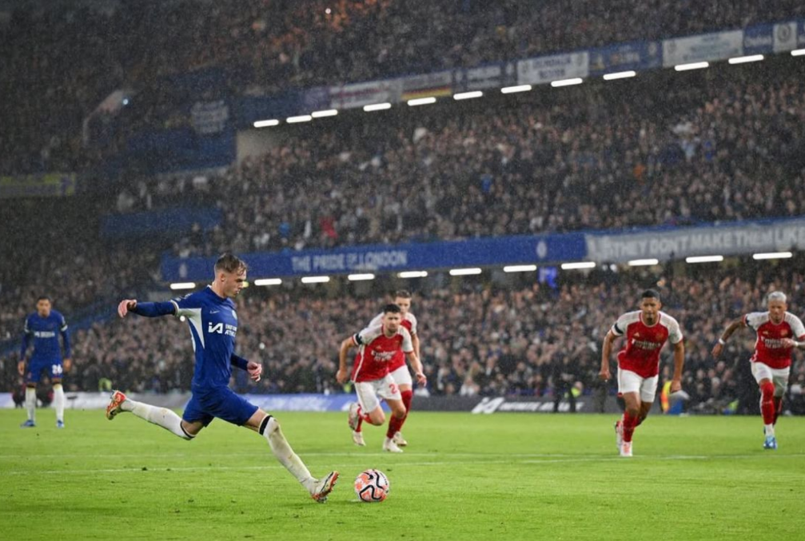

הגדרת הבעיה ומטרת הפרויקט –
תיאור הבעיה:
בעולם הכדורגל המקצועני, חיזוי תוצאות משחקים הוא אתגר מורכב ובעל חשיבות עבור אנליסטים, מאמנים, מועדונים וחובבי נתונים. תוצאת משחק מושפעת מגורמים רבים, ביניהם ביצועים התקפיים והגנתיים, משמעת קבוצתית, ושליטה במהלך המשחק. בפרויקט זה אנו מתמקדים בניסיון לחזות את תוצאת המשחק מנקודת מבטה של הקבוצה הביתית, על בסיס נתונים סטטיסטיים היסטוריים של משחקי כדורגל בליגות הבכירות באנגליה.
מטרת הפרויקט היא לקבוע האם הקבוצה הביתית תנצח את המשחק, באמצעות שימוש במאפיינים מספריים המתארים את מהלך המשחק, כגון בעיטות, בעיטות למסגרת, קרנות, עבירות וכרטיסים. בעיית החיזוי הוגדרה כבעיית סיווג בינארית, כאשר התוצאה האפשרית היא ניצחון ביתי או אי־ניצחון (תיקו או הפסד).
לצורך כך, אנו בוחנים מספר מודלים מבוססי עצי החלטות, בהם Random Forest, XGBoost ו-LightGBM ומשווים ביניהם על סמך מדדי ביצוע מקובלים כגון דיוק (Accuracy) וAUC- . בנוסף, אנו מנתחים את ביצועי המודלים ואת ההבדלים ביניהם במטרה להבין עד כמה המידע הסטטיסטי של המשחק מאפשר חיזוי אמין של תוצאתו, ומהי רמת המורכבות הנדרשת מהמודל לצורך השגת תוצאות מיטביות.

שלב 1 - טעינת ואיחוד הדאטה איך וטענו הקבצים בפרויקט בקורס שעבר
טעינת הדאטה:
בפרויקט זה בחרנו לעבוד על נתוני כדורגל היסטוריים מאתר: https://www.football-data.co.uk/ .הנתונים כוללים משחקים מארבע הליגות הבכירות באנגליה: הפרמיירליג, הצ'מפיונשיפ, ליגה 1 וליגה 2. טווח השנים שנבחר לניתוח הוא בין שנת 2006 לשנת 2026, כלומר עשרים עונות מלאות של כדורגל אנגלי מקצועני.
לכל עונה ולכל ליגה הורדנו קובץ נתונים נפרד, ובסך הכול אספנו כ־80 קבצים שונים (4 ליגות × 20 עונות). לאחר מכן, עיבדנו ואיחדנו את כל הקבצים לקובץ נתונים אחד, כחלק מפרויקט שבוצע בעבר במסגרת קורס במדעי הנתונים. בפרויקט הנוכחי אנחנו עושים שימוש במאגר הנתונים המאוחד, וממשיכים לעבוד איתו לצורך ניתוח מעמיק יותר ובניית מודלים לחיזוי תוצאות משחקי כדורגל.
df = pd.read_csv('england_all_cleaned.csv')
הנתונים כוללים מידע סטטיסטי עשיר על כל משחק, מספר שערים, בעיטות, בעיטות למסגרת, קרנות, עבירות, כרטיסים צהובים ואדומים, עבור הקבוצה הביתית והאורחת כאחד. על בסיס נתונים אלו הגדרנו את בעיית החיזוי, שמטרתה הייתה לקבוע האם הקבוצה הביתית תנצח את המשחק.

שלב 2 - ניקוי דאטה data cleaning
ניקוי והכנת הדאטה:
בשלב זה ביצענו תהליך ניקוי והכנה של הנתונים לצורך שימוש במודלי למידת מכונה. תחילה סיננו מתוך מאגר הנתונים המקורי רק העמודות הרלוונטיות לניתוח, הכוללות מידע על תוצאות המשחק, סטטיסטיקות מחצית וסטטיסטיקות משחק מפורטות כגון בעיטות, בעיטות למסגרת, עבירות, קרנות וכרטיסים עבור הקבוצה הביתית והאורחת. לאחר שבחנו את רשימת העמודות באמצעות ,df.colums ובסיום התהליך נשארנו עם 16 עמודות בלבד במקום 191 עמודות במקור.
לאחר סינון העמודות, הסרנו כל השורות שהכילו ערכים חסרים באמצעות הפקודה dropna()לפני הניקוי היו בדאטה 41,039 משחקים, ולאחר הסרת השורות עם ערכים חסרים נשארו 41,029 משחקים בלבד. שלב זה נועד להבטיח שהנתונים יהיו מלאים ועקביים, שכן מודלים של למידת מכונה אינם מתמודדים היטב עם ערכים חסרים ללא טיפול ייעודי.
df=df.dropna()

שלב 3 - ניתוח נתונים והסקת מסקנות data analyst
הצגת גרפים והסקת מסקנות (data analyst):
בניתוח זה הצגנו מספר גרפים וויזואליזציות סטטיסטיות, ובהן היסטוגרמות, תרשימי השוואה ומפת חום של מתאמים, במטרה לנתח את הנתונים ולהסיק מסקנות על דפוסים וקשרים בין משתנים שונים במשחקי כדורגל. הניתוח הגרפי מאפשר הבנה טובה יותר של התפלגות הנתונים, יתרון הביתיות, אפקטיביות התקפית והשפעת משתנים שונים על תוצאת המשחק.

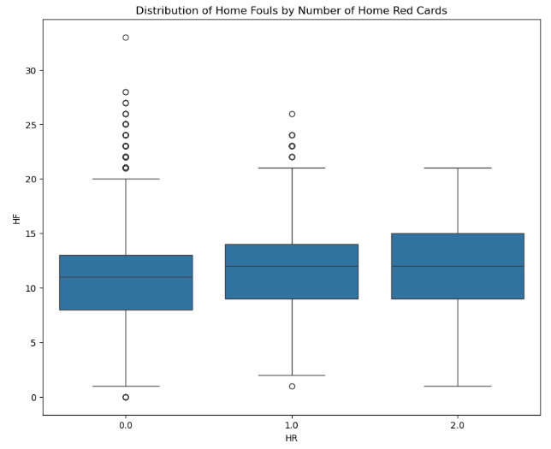
בגרף זה ביצענו השוואה בין מספר הכרטיסים האדומים שקיבלה הקבוצה הביתית לבין מספר העבירות שביצעה במהלך המשחק באמצעות,Boxplot כאשר:
# ציר ה- X מייצג את מספר הכרטיסים האדומים של הקבוצה הביתית
# ציר ה- Y מייצג את מספר העבירות שביצעה הקבוצה הביתית.

ממצאים עיקריים:
כאשר הקבוצה הביתית לא קיבלה כרטיס אדום (0), מספר העבירות שביצעה היה הנמוך ביותר.
כאשר הקבוצה הביתית קיבלה כרטיס אדום אחד, נרשמה עלייה ברורה במספר העבירות.
במקרים בהם הקבוצה הביתית קיבלה שני כרטיסים אדומים, מספר העבירות היה הגבוה ביותר, אם כי העלייה מתונה יותר בהשוואה למעבר מ־0 ל־1 אדום.
מסקנה:
הממצאים מראים קשר ישיר וברור בין כמות הכרטיסים האדומים לבין מספר העבירות של הקבוצה הביתית. ניתן לראות כי (ככל שיש יותר כרטיסים אדומים במשחק, כך גם כמות העבירות עולה), מה שמעיד על כך שהמשחק הופך לאגרסיבי ופיזי יותר. נראה כי איבוד השליטה והמשחק הפיזי הם אלו שמובילים לעלייה במספר הכרטיסים האדומים לאורך 90 הדקות.
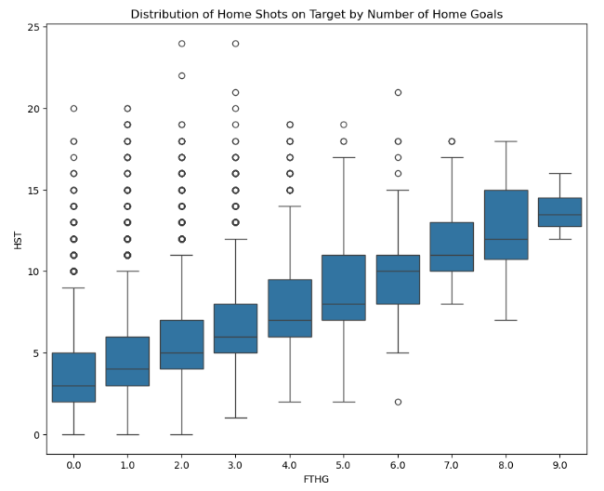
בגרף זה ביצענו השוואה בין מספר השערים שהבקיעה הקבוצה הביתית לבין מספר הבעיטות למסגרת שביצעה במהלך המשחק באמצעות,Boxplot כאשר:
# ציר ה- X מייצג את מספר השערים של הקבוצה הביתית (Full Time Home Goals - FTHG).
# ציר ה- Y מייצג את מספר הבעיטות למסגרת של הקבוצה הביתית (Home Shots on Target - HST).

ממצאים עיקריים:
מגמת עלייה עקבית: ככל שמספר השערים שהבקיעה הקבוצה הביתית גבוה יותר, כך גם החציון וממוצע הבעיטות למסגרת גבוהים יותר.
טווח הנתונים: במשחקים בהם הובקעו 8 או 9 שערים, מספר הבעיטות למסגרת היה הגבוה ביותר והתרכז בטווח שבין 12 ל-15 בעיטות.
מסקנה:
הממצאים מראים קשר ישיר וברור בין כמות הבעיטות למסגרת לבין היכולת להבקיע שערים. ניתן לראות כי )ככל שהקבוצה הביתית בועטת יותר למסגרת, כך גדל הסיכוי שלה להבקיע יותר שערים(, מה שמעיד על שליטה התקפית דומיננטית. המשחק הופך לאפקטיבי יותר ככל שהלחץ על השער גובר, מה שמוביל בסופו של דבר לתוצאה גבוהה יותר על לוח התוצאות.
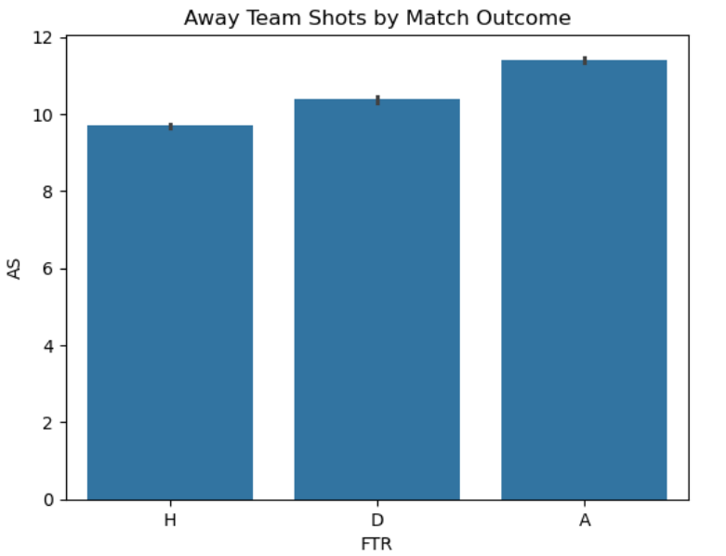
בגרף זה ביצענו השוואה בין תוצאת המשחק הסופית לבין מספר הבעיטות של הקבוצה האורחת.
# ציר X מייצג את תוצאת המשחק :(FTR)
H - ניצחון של הקבוצה הביתית
D - תיקו
A - ניצחון של הקבוצה האורחת
# צירY מייצג את מספר הבעיטות של הקבוצה האורחת (AS), כאשר הערך המוצג הוא הממוצע עבור כל קטגוריית תוצאה.
ממצאים:
מהגרף ניתן לראות מגמה ברורה:
כאשר תוצאת המשחק היא ניצחון ביתי (H) - מספר הבעיטות של הקבוצה האורחת נמוך יחסית.
במשחקים שהסתיימו בתיקו (D) - מספר הבעיטות של הקבוצה האורחת גבוה יותר.
במשחקים שבהם הקבוצה האורחת ניצחה (A) - ממוצע הבעיטות של הקבוצה האורחת הוא הגבוה ביותר.
מסקנה:
במשחקים שבהם הקבוצה הביתית מנצחת, מספר הבעיטות של הקבוצה האורחת נמוך יחסית, שכן הקבוצה הביתית שולטת במשחק ומגבילה את היכולת ההתקפית של היריבה. לעומת זאת, כאשר הקבוצה האורחת מנצחת, מספר הבעיטות שלה גבוה יותר באופן טבעי, מאחר ויוזמה התקפית ולחץ על השער הם גורמים מרכזיים להשגת ניצחון חוץ. משחקי תיקו מציגים רמת ביניים, המעידה לרוב על משחק מאוזן בין שתי הקבוצות.
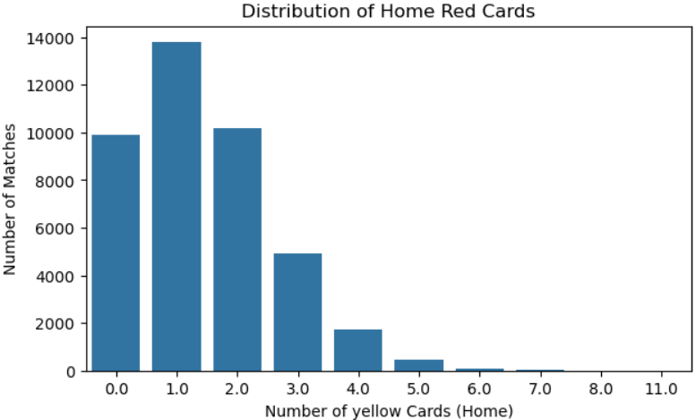
בגרף זה ביצענו ניתוח של שכיחות הכרטיסים הצהובים שקיבלה הקבוצה הביתית באמצעות Count Plot (תרשים ספירה), כאשר:
#ציר ה-X מייצג את מספר הכרטיסים הצהובים שנשלפו לחובת הקבוצה הביתית במשחק בודד.
#ציר ה-Y מייצג את כמות המשחקים (Number of Matches) שבהם נרשמה כמות כרטיסים זו.
ממצאים עיקריים:
המספר השכיח ביותר של כרטיסים צהובים לקבוצה הביתית הוא כרטיס צהוב אחד.
שכיחות גבוהה גם ל-0 או 2 כרטיסים צהובים מספר משחקים רב מסתיים גם עם אפס כרטיסים צהובים או עם שני כרטיסים צהובים לקבוצה הביתית.
ירידה הדרגתית מ-3 כרטיסים צהובים ומעלה החל מ־שלושה כרטיסים צהובים, ניכרת ירידה ברורה בשכיחות המשחקים.
מסקנה:
מהגרף ניתן להסיק כי קבלת כרטיס צהוב אחד על ידי הקבוצה הביתית היא תופעה שכיחה ורלוונטית, הנתפסת כחלק טבעי ממהלך המשחק - תוצאה של עבירות שגרתיות, מאבקים פיזיים ולחץ משחק. גם משחקים עם 0 או 2 כרטיסים צהובים אינם חריגים ומשקפים קשת רחבה של סגנונות משחק. לעומת זאת, כאשר מספר הכרטיסים מגיע ל-3 ומעלה, מדובר כבר במשחקים פיזיים ואגרסיביים יותר, תרחיש שפחות מאפיין קבוצות ביתיות, בין היתר בשל יתרון הביתיות, שליטת הקהל והנטייה לשמירה על משמעת משחקית.

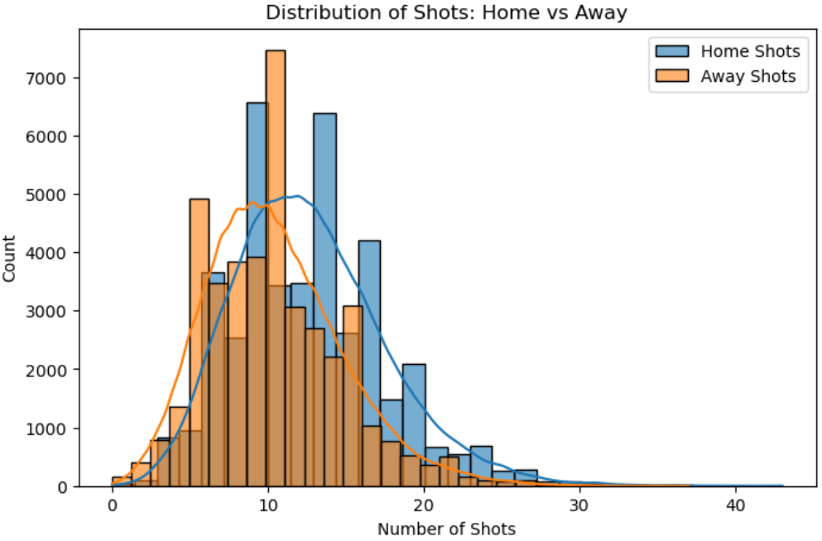
בגרף זה עשינו השוואה קלאסית בין מספר הבעיטות של הקבוצה הביתית לבין מספר הבעיטות של הקבוצה האורחת, באמצעות Histogram (histplot) המציג את התפלגות הנתונים.
מהגרף ניתן לראות הבדל ברור בין התפלגות מספר הבעיטות של הקבוצה הביתית לבין זו של הקבוצה האורחת.
ראשית, עקומת ההתפלגות של הקבוצה הביתית מוסתת ימינה ביחס לזו של הקבוצה האורחת. משמעות הדבר היא שבממוצע, הקבוצה הביתית מבצעת יותר בעיטות לשער במהלך משחק מאשר הקבוצה האורחת. שיא ההתפלגות של בעיטות הבית נמצא בטווח גבוה יותר (בערך 11–13 בעיטות), בעוד שבעיטות החוץ מרוכזות יותר סביב ערכים נמוכים יותר (כ־8–10 בעיטות).
בנוסף, ניתן לראות כי הזנב הימני של ההתפלגות הביתית ארוך יותר, כלומר קיימים יותר משחקים שבהם הקבוצה הביתית מגיעה למספר גבוה במיוחד של בעיטות (20 ומעלה), תופעה שמופיעה בתדירות נמוכה יותר אצל הקבוצה האורחת.
לבסוף, קיימת חפיפה בין שתי ההתפלגויות, מה שמעיד כי לא בכל משחק קיימת עדיפות ברורה לבית, אך באופן כללי קיים יתרון התקפי מובהק לקבוצה הביתית, המתבטא בכמות בעיטות גבוהה יותר.

שלב 4 – מפת חום של מתאמים (Correlation Heatmap)

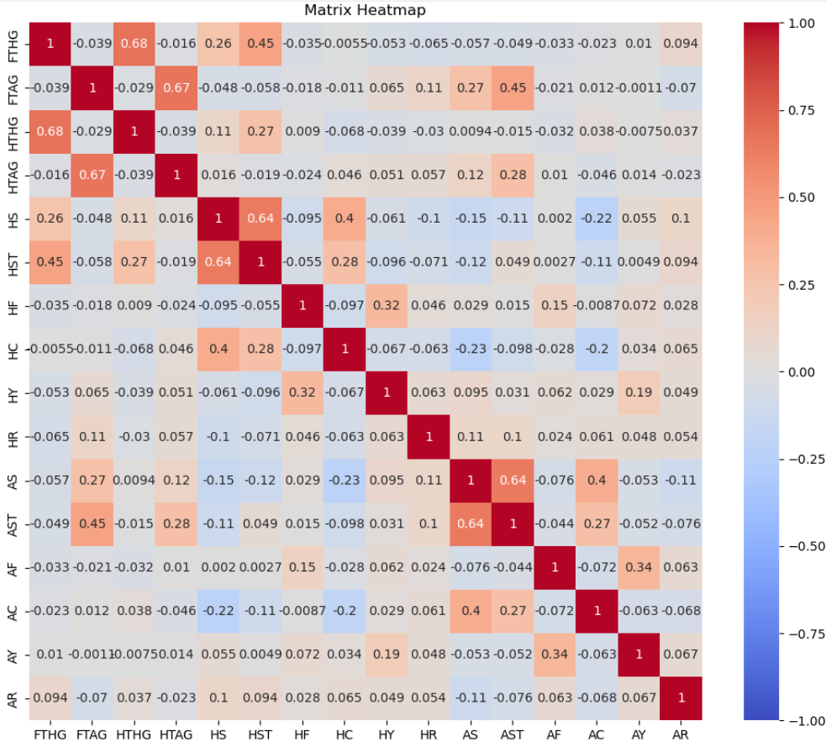

בגרף זה הצגנו מפת חום של מתאמים (Correlation Heatmap) בין כל המשתנים המספריים בדאטה. המטרה היא להבין אילו פיצ’רים קשורים זה לזה , באיזה עוצמה, והאם קיימים קשרים חזקים שיכולים להשפיע על ניתוח הנתונים ועל בניית מודלי החיזוי בהמשך.
המתאם חושב באמצעות מקדם פירסון , אשר נע בין ‎-1)‎) ל-‎1‎
ערכים קרובים ל- (1) מצביעים על קשר חיובי חזק
ערכים קרובים ל- (-1) מצביעים על קשר שלילי חזק
ערכים קרובים ל- (0)מצביעים על היעדר קשר ליניארי משמעותי

הדברים הכי בולטים שאפשר לראות:
- קשר חזק בין בעיטות למסגרת לשערים ניתן לראות מתאם גבוה וברור בין:
HST (בעיטות למסגרת ביתיות) לבין FTHG (שערים ביתיים)
AST (בעיטות למסגרת אורחות) לבין FTAG (שערים אורחים) ממצא זה הגיוני מאוד ומדגיש שבעיטות למסגרת הן אינדיקטור איכותי להצלחה התקפית.
- קשר חזק בין נתוני מחצית לתוצאה סופית המשתנים HTHG ו־ HTAG (שערים במחצית) מראים מתאם גבוה עם FTHG ו־FTAG בהתאמה. כלומר, יתרון מוקדם במחצית הראשונה נוטה להימשך גם לסיום המשחק.
- מתאם גבוה בין בעיטות כלליות לבעיטות למסגרת קיים קשר חיובי ברור בין HS ל־HST ובין AS ל־AST, מה שמעיד שככל שקבוצה בועטת יותר – כך גדל גם מספר הבעיטות האיכותיות שלה.
- קשרים חלשים של כרטיסים ועבירות עם שערים לעומת הנתונים ההתקפיים, משתנים כמו עבירות וכרטיסים (צהובים ואדומים) מציגים מתאמים חלשים יחסית עם מספר השערים, מה שמרמז שהם משפיעים פחות באופן ישיר על תוצאת המשחק.

שלב 5 - יצירת משתנה מטרה והנדוס פיצרים feature engineering
יצירת משתנים חדשים והגדרת משתנה מטרה (feature engineering)
לאחר ניקוי הנתונים, הגדרנו משתנה מטרה חדש בשם ,(home_win)אשר מייצג את תוצאת המשחק מנקודת מבטה של הקבוצה הביתית. משתנה זה נבנה על בסיס השוואה בין מספר השערים של הקבוצה הביתית (FTHG) לבין מספר השערים של הקבוצה האורחת (FTAG) בסיום המשחק. ערך של 1 מייצג ניצחון של הקבוצה הביתית, ואילו ערך של 0 מייצג תיקו או הפסד. לפיכך, בעיית החיזוי הוגדרה כבעיית סיווג בינארי ( (Binary Classification.
df['home_win'] = (df['FTHG'] > df['FTAG']).astype(int)
לאחר הגדרת משתנה המטרה ,(home_win) מחקנו מהנתונים עמודות המכילות ערכים מסוג מחרוזת ,(String) כגון תאריך המשחק ושמות הקבוצות, מאחר ומודלי למידת מכונה אינם יכולים לעבוד עם נתונים טקסטואליים ללא עיבוד מוקדם. בנוסף, הסרנו עמודות המתארות את תוצאת המשחק בפורמט מילולי ועמודות שערים סופיים לאחר ששימשו ליצירת משתנה המטרה, על מנת למנוע דליפת מידע ולאפשר חיזוי אמין של תוצאות המשחק.
df = df.drop(columns=['Date', 'HomeTeam', 'AwayTeam','HTR','FTR','FTHG','FTAG'])
בשלב זה הפרדנו הנתונים לשני חלקים: מערך משתנה הקלט (X) ומערך משתנה המטרה (y) כאשר משתנה המטרה מייצג את המשתנה הבינארי (home_win) .משתנה המטרה הופרד במפורש ממערך הקלט, על מנת למנוע מצב שבו המודל נחשף לתוצאה הסופית של המשחק במהלך האימון. חשיפה כזו הייתה גורמת לדליפת מידע (Data Leakage) ולפגיעה באמינות המודל, שכן מטרת החיזוי היא לנבא את תוצאת המשחק ולא להציג אותה כקלט.
X = df.drop('home_win', axis=1)
y = df['home_win']
לבסוף, חילקנו את הנתונים לקבוצת אימון ולקבוצת בדיקה ביחס של 80% לאימון ו־20% לבדיקה. חלוקה זו מאפשרת לאמן את המודלים על חלק מהנתונים ולהעריך את ביצועיהם על נתונים שלא נראו במהלך האימון, ובכך לקבל מדד אמין ליכולת ההכללה של המודלים.
X_train, X_test, y_train, y_test = train_test_split(X, y, test_size=0.2, random_state=42)

שלב 6 - בחירת המודלים
בחירת מודלים לחיזוי:
לאחר שהכנו את הנתונים והגדרנו את משתנה המטרה, בחרנו לעבוד עם שלושה מודלים מבוססי עצי החלטות, המתאימים במיוחד לנתונים שלנו ומאפשרים להתמודד עם משתנים מספריים מרובים, תלות לא ליניארית ומאפיינים מורכבים במשחקי כדורגל. המודלים שנבחרו הם:

Random Forest | XGBoost | LightGBM
מודל זה בונה קומבינציה של עצי החלטה רבים ומייצב את התוצאה. מתאים לנתונים עם משתנים מספריים רבים ומסוגל ללכוד אינטראקציות מורכבות בין תכונות. | מודל גרדיאנט בוסטרינג סדרתי שמתקן טעויות של העצים הקודמים. מתאים לבעיות בינאריות כמו משתנה המטרה שלנו , home_win ומסוגל ללכוד דפוסים קטנים ולא ליניאריים. | מודל גרדיאנט בוסטרינג יעיל ומהיר, המשתמש בחיתוך על פי עלים. מתאים לנתונים גדולים ורבים תכונות, ומספק חיזוי מדויק גם במצבים עם תלות מורכבת בין המשתנים.

models = {"Random Forest": RandomForestClassifier(n_estimators=100, max_depth=8, random_state=42),
"XGBoost": xgb.XGBClassifier(use_label_encoder=False, eval_metric='logloss', n_estimators=100, max_depth=4, learning_rate=0.05),
"LightGBM": lgb.LGBMClassifier(n_estimators=100, max_depth=4, learning_rate=0.05, verbose=-1)}

שלב 7 - אימון המודל והערכת ביצועם
אימון, חיזוי והערכת המודלים:
בשלב זה אימנו את כל שלושת המודלים על קבוצת האימון ובדקנו את ביצועיהם על קבוצת הבדיקה. במהלך האימון, יצרנו לכל מודל את התחזיות הסופיות (y_pred) ואת ההסתברויות לחיזוי ניצחון הקבוצה הביתית .(y_prob) לאחר מכן חישבנו עבור כל מודל את הדיוק (Accuracy) ואת מדד ה- AUC על מנת שנוכל להשוות בקלות בין הביצועים שלהם.
לאחר שאימנו את שלושת המודלים ובדקנו את ביצועיהם על קבוצת הבדיקה, קיבלו התוצאות הבאות:
Random Forest | XGBoost | LightGBM
סיים אימון עם דיוק של 76.86% | סיים אימון עם דיוק של 77.33% | סיים אימון עם דיוק של 77.38%

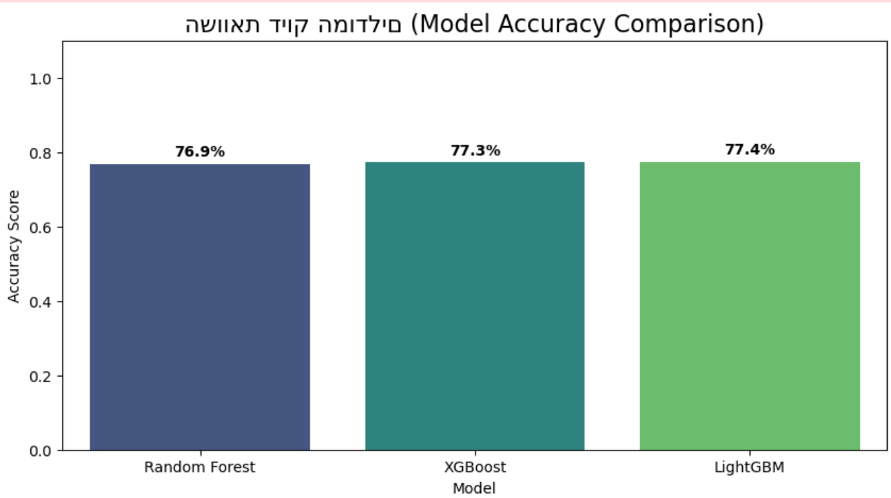
כפי שניתן לראות, שלושת המודלים מבוססי עצי ההחלטה מספקים תוצאות דומות, עם יתרון קל ל , LightGBM -שהגיע לדיוק הגבוה ביותר.
כפי שניתן לראות, שלושת המודלים מבוססי עצי ההחלטה מספקים תוצאות דומות, עם יתרון קל ל , LightGBM - שהגיע לדיוק הגבוה ביותר. הנתונים מראים שהמודלים מצליחים לחזות את ניצחון הקבוצה הביתית בצורה טובה ויציבה, אך ההבדלים ביניהם אינם משמעותיים את מאוד.

שלב 8 - הצגת תוצאות המודל וניתוח הביצועים
חשיבות פיצ’רים (Feature Importance) 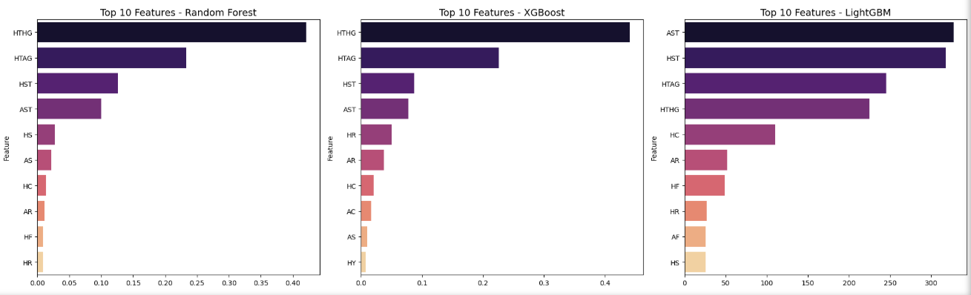

לאחר אימון המודלים, בחנו את חשיבות הפיצ’רים על תהליך קבלת ההחלטות של כל מודל.
במודלים Random Forest ו- XGBoost הפיצ’ר בעל ההשפעה הגבוהה ביותר על המודל הוא: HTHG - מספר השערים של הקבוצה הביתית עד למחצית.
חשיבות פיצ’ר זה מצביעה על כך שכמות השערים שהקבוצה הביתית מבקיעה במחצית הראשונה היא אינדיקטור חזק מאוד לתוצאת המשחק. פיצ’ר זה משקף יתרון מוקדם של הקבוצה הביתית, אך חשוב לציין שהוא מתייחס רק למחצית הראשונה ולא לתוצאת המשחק המלאה שאותה המודל מנסה לחזות.
במודל LightGBM הפיצ’ר המשפיע ביותר על המודל הוא: AST - בעיטות למסגרת של הקבוצה האורחת.
ממצא זה מעיד כי מודל LightGBM נותן משקל גבוה יותר לאיומים ההתקפיים של הקבוצה האורחת, ולא רק ליתרון של הקבוצה הביתית. מספר בעיטות למסגרת משקף איכות התקפה ולחץ מתמשך, שיכולים להשפיע על תוצאת המשחק גם אם הקבוצה האורחת לא הובילה במחצית .בנוסף, ניתן לראות כי גם הפיצ’ר HST (בעיטות למסגרת של הקבוצה הביתית) הציג רמת חשיבות גבוהה מאוד, קרובה לזו של AST

מטריצת חיזוי מול ערכים אמיתיים (Actual vs. Predicted)
כדי להבין את ביצועי המודלים בצורה מדויקת ומעמיקה, יצרנו מטריצת חיזוי מול ערכים אמיתיים (Confusion Matrix) עבור כל אחד משלושת המודלים. המטריצה מאפשרת לבחון לא רק כמה חיזויים היו נכונים במספרים מוחלטים, אלא גם את שיעור ההצלחה (באחוזים) של כל מודל בכל אחד מסוגי התוצאות.

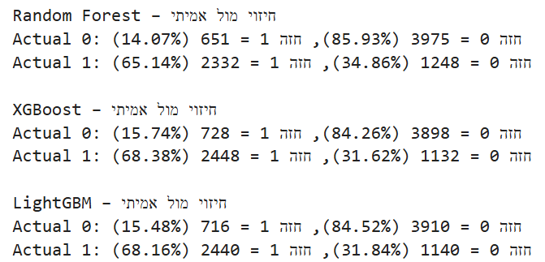

לפני שנתחיל לנתח את המטריצה חשוב לדעת כמה יש לנו ערכים אמיתיים.
ניצחון ביתי שזה 1 : 4626 ניצחונות
הפסד או תיקו ביתי שזה 0 : 3580 אי ניצחונות
Random Forest:
מבין המשחקים שבהם הקבוצה הביתית לא ניצחה ,(Actual 0)המודל חזה נכון 3,975 משחקים שהם85.93%) ), וטעה ב־651 משחקים .(14.07%)
מבין המשחקים שבהם הקבוצה הביתית ניצחה ,(Actual 1) המודל חזה נכון 2,332 משחקים (65.14%) וטעה ב־1,248 משחקים .(34.86%)
בסך הכול המודל חזה 5,223 פעמים אי־ניצחון (0) ו־2,983 פעמים ניצחון .(1)
כלומר, המודל מצטיין בזיהוי מצבים של "לא ניצחון", אך מפספס חלק משמעותי מניצחונות הבית.
XGBoost:
עבור משחקים ללא ניצחון ביתי ,(Actual 0) המודל חזה נכון 3,898 משחקים (84.26%) וטעה ב־728 משחקים .(15.74%)
עבור משחקים עם ניצחון ביתי ,(Actual 1) המודל חזה נכון 2,448 משחקים (68.38%) וטעה ב־1,132 משחקים .(31.62%)
בסך הכול המודל חזה 5,030 פעמים אי־ניצחון (0) ו־3,176 פעמים ניצחון .(1)
סיכום: XGBoost מציג איזון טוב יותר בין שתי הקטגוריות, עם שיפור בזיהוי ניצחונות ביתיים לעומת .Random Forest

LightGBM:
עבור ,(Actual 0) המודל חזה נכון 3,910 משחקים (84.52%) וטעה ב־716 משחקים .(15.48%)
עבור ,(Actual 1) המודל חזה נכון 2,440 משחקים (68.16%) וטעה ב־1,140 משחקים .(31.84%)
בסך הכול המודל חזה 5,050 פעמים אי־ניצחון (0) ו־3,156 פעמים ניצחון .(1)
התוצאות דומות מאוד ל־XGBoost, ומצביעות על איזון טוב בין חיזוי ניצחונות ביתיים לבין חיזוי של "לא ניצחון".

היסטוגרמות חיזוי מול ערכים אמיתיים
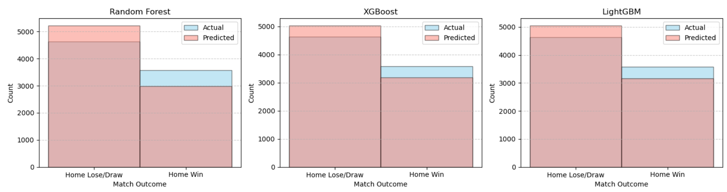
בכל אחד מהגרפים:
- בציר ה-X מייצג 0 או 1, כלומר האם הקבוצה הביתית הפסידה/תיקו (0) או ניצחה .(1)
- בציר ה-Y מופיע מספר המשחקים (Count) - כמה פעמים כל תוצאה הופיעה.
- הצבע הוורוד מייצג את החיזוי של המודל (Predicted), והצבע הכחול מייצג את הערכים האמיתיים (Actual)
כששני הצבעים Actual) ו(Predicted יושבים אחד על השני, האזור נראה כהה יותר, וזה אומר שהחיזוי של המודל תואם את הערך האמיתי - כלומר המודל חזה נכון את התוצאה. ככל שהאזור כהה יותר, כך יש יותר משחקים שבהם החיזוי והערך האמיתי תואמים בדיוק, וזה משקף ביצועים טובים של המודל .
בנוסף, לאחר ניתוח מטריצת הבלבול של כל מודל, ניתן לדעת בדיוק בכמה מקרים המודל חזה נכון וכמה פעמים טעה - הן עבור ערך 0 והן עבור ערך 1 - ובאחוזים. הגרפים מציגים מידע זה בצורה ויזואלית ומאפשרים לראות בקלות את מידת ההתאמה בין החיזוי לאמת, וכן היכן קיימים חיזוי יתר וחיזוי חסר.
כאשר:
- הוורוד גבוה מהכחול (המודל חזה יותר ממה שקיים בפועל (חיזוי יתר.
- הכחול גבוה מהוורוד) המודל חזה פחות ממה שקיים בפועל (חיזוי חסר.

Random Forest
בפועל היו 4,626 משחקי אי-ניצחון ו-3,580 ניצחונות ביתיים.
המודל חזה 5,223 אי-ניצחונות ו-2,983 ניצחונות.
בגרף ניתן לראות שבקטגוריית אי-ניצחון (0) העמודה הוורודה (חזוי) גבוהה מהכחולה (אמיתי), בעוד שבקטגוריית ניצחון ביתי (1) העמודה הוורודה נמוכה מהכחולה - חיזוי יתר ל-0 וחיזוי חסר ל-1.
XGBoost
בפועל: 4,626 אי-ניצחונות ו-3,580 ניצחונות.
בחיזוי: 5,030 אי-ניצחונות ו-3,176 ניצחונות.
בגרף ניכר כי העמודה הוורודה עדיין גבוהה מהכחולה ב-0 ונמוכה ממנה ב-1, אך הפערים בין הצבעים קטנים יותר לעומת Random Forest , מה שמעיד על חיזוי מאוזן יותר.

LightGBM
בפועל: 4,626 אי-ניצחונות ו-3,580 ניצחונות.
בחיזוי: 5,050 אי-ניצחונות ו-3,156 ניצחונות.
גם כאן נראים פערים בין הוורוד לכחול בשתי הקטגוריות, אך בדומה ל-XGBoost הפערים מתונים, והחיזוי קרוב יותר להתפלגות האמיתי

